PROCESO: SEGUIMIENTO A LA PLANIFICACIÓN INSTITUCIONAL
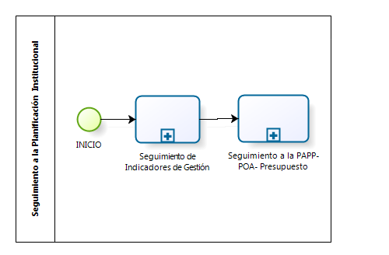

SUBPROCESO: SEGUIMIENTO A LA PAPP-POA Y PRESUPUESTO
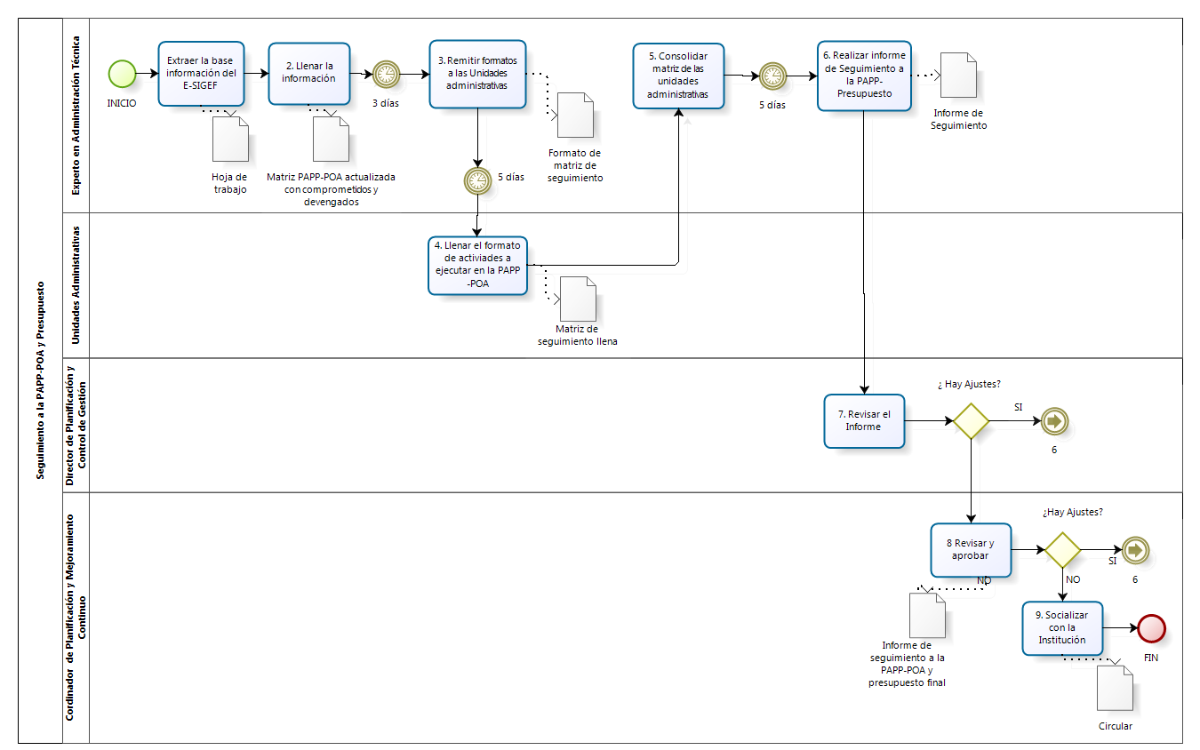
SUBPROCESO: SEGUIMIENTO DE INDICADORES DE GESTIÓN
